- 针对书本7.4.6节旅游业客户流失预测的案例，请分别用C4.5和CART算法构建决策树（数据集：Customer Churn.csv，数据格式如下图所示），对比分类模型的性能指标（准确率、精确率、召回率、F1值）
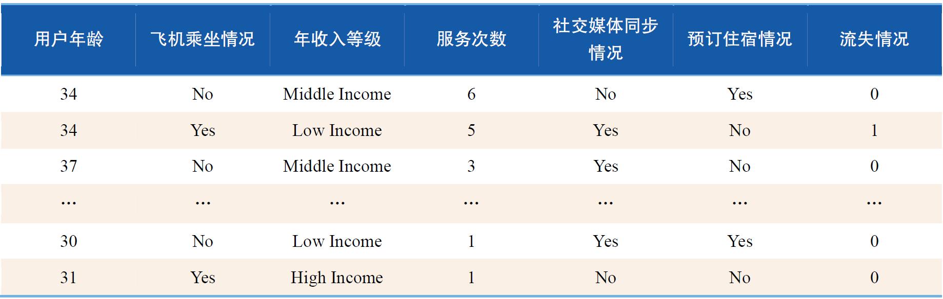

- 糖尿病患者特征数据集symptoms_of_diabetes_patients.csv（可参考6.4.3节）：每条数据对应一位患者的年龄，性别，和疾病特征。尝试用Apriori算法对糖尿病症状进行关联分析，研究哪些症状与糖尿病密切联系，以及症状间是否存在并发现象。
症状说明表如下：
